ПРИЛОЖЕНИЕ № 8

приказу государственной инспекции по охране объектов культурного наследия Новосибирской области

от ________ № ____

**Границы территории объекта культурного наследия регионального значения – памятника «Дом купца И.И. Шкроева», расположенного по адресу: Новосибирская область, Куйбышевский район, г. Куйбышев, ул. Коммунистическая, 31**

(далее – объект культурного наследия)

1. Карта (схема) границ территории объекта культурного наследия:

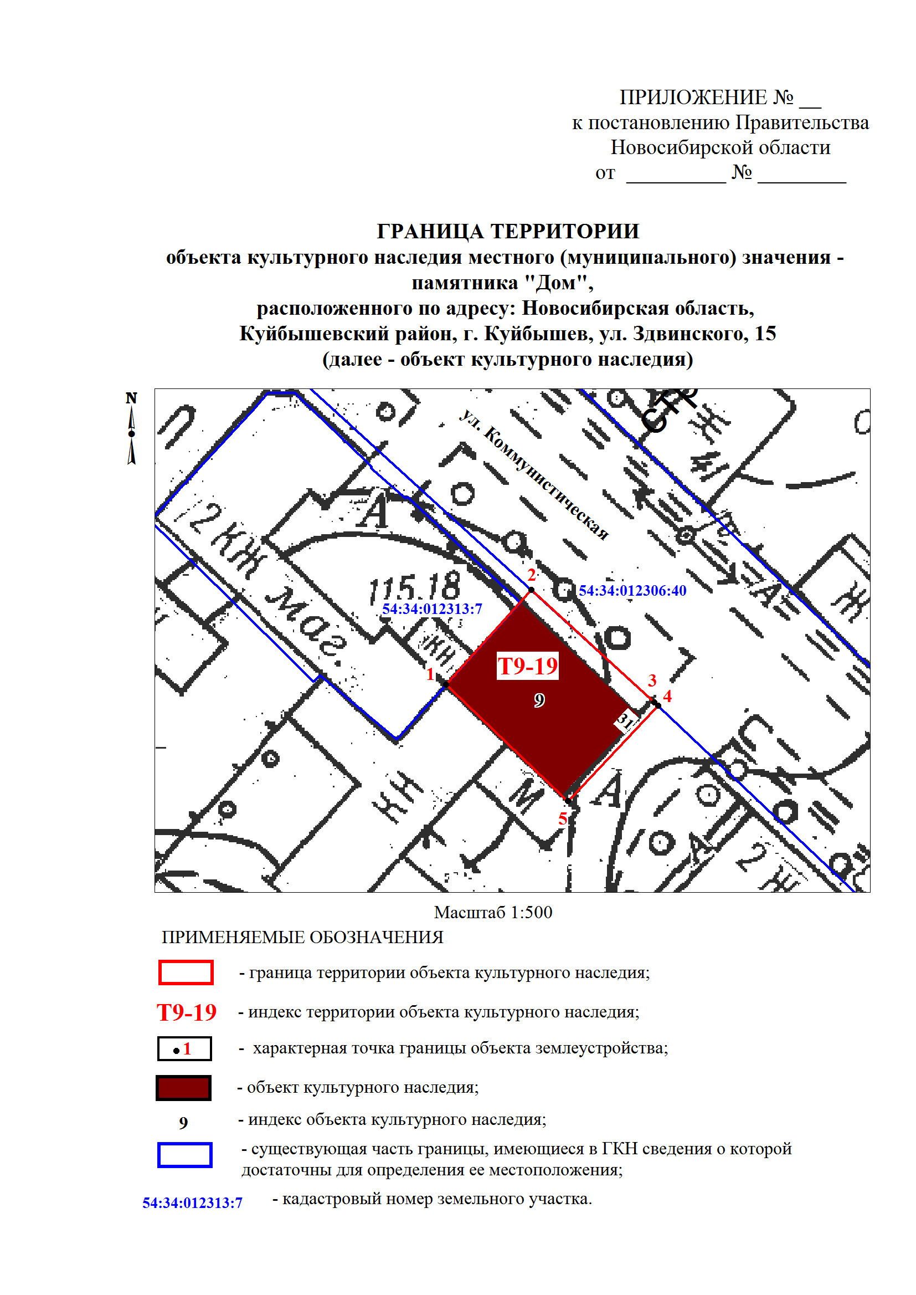

2. Текстовое описание границ территории объекта культурного наследия:

Границы территории объекта культурного наследия проходят: точка 1-точка 2 по границе земельного участка с кадастровым номером 54:34:012313:7 до границы земельного участка с кадастровым номером 54:34:012306:40; точка 2-точка 4 по границе земельного участка с кадастровым номером 54:34:012306:40; точка 4-точка 5 от границы земельного участка с кадастровым номером 54:34:012306:40 до точки, расположенной на расстоянии 1,0 метра на юго-восток от южного угла объекта культурного наследия; точка 5-точка 1 от точки, расположенной на расстоянии 1,0 метра на юго-восток от южного угла объекта культурного наследия до границы земельного участка с кадастровым номером 54:34:012313:7.

3. Перечень координат характерных (поворотных) точек границ территории объекта культурного наследия:

|  |  |  |
| --- | --- | --- |
| Обозначение (номер)  характерной  (поворотной)  точки | Координаты характерных (поворотных) точек в местной системе координат (МСК НСО) | |
| Х, m | Y, m |
| 1 | 2 | 3 |
| 1 | 534442.23 | 2286347.10 |
| 2 | 534453.00 | 2286356.75 |
| 3 | 534440.30 | 2286370.77 |
| 4 | 534439.90 | 2286371.20 |
| 5 | 534429.00 | 2286360.98 |

_________